Terror – Ihr Urteil

Pressefreiheit

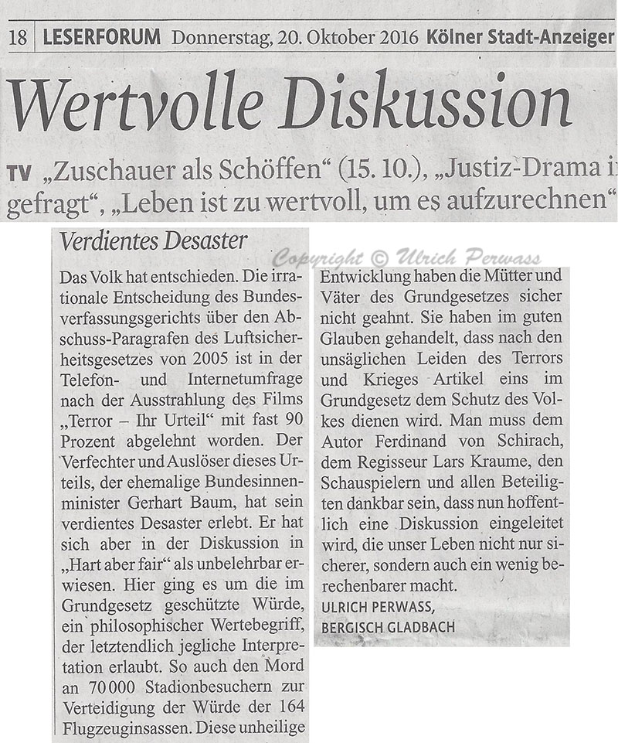

In der vorstehenden Zeitungskopie sehen Sie meinen Leserbrief vom 20.10.2016 an den Kölner Stadt-Anzeiger zum Fernsehfilm "Terror - Ihr Urteil" so, wie er veröffentlicht worden ist. Zunächst einmal recht herzlichen Dank an den Zeitungsleserredakteur, der sich sehr viel Mühe gemacht, meinen Urtext in seinem Sinne zu entschärfen, damit er seinem Pressekodex entspricht. Leider, denn durch sein durchaus auch nachvollziehbares Schaffen, hat er den Text so ausgedünnt, dass das eigentliche Anliegen verdeckt und kaum noch zu erkennen ist, wie sicherlich aus dem nachstehenden Urtext zu ermitteln ist.

Bei dem zu besprechenden Sachverhalt geht es im Grunde um die Würde des Menschen, die im Artikel I unseres Grundgesetzes als unantastbar kodifiziert worden ist. Wer sich an die divergierenden Diskussionen von 1949 erinnert, wird sich auch an den beruhigenden Ausspruch unseres ersten Bundespräsidenten Theodor Heuss erinnern, der diese Festlegung als durchaus interpretierbar erklärte. Nun ist es so, dass solche hohen ethischen und moralischen Wertvorstellungen im Lauf der Zeit ein Eigenleben entwickeln können, das sie durchaus auch zum Moloch entarten lassen kann. So ging es bekanntlich dem stolzen Nationalgefühl nach 1812, das einst Deutschland einte und seine Zukunft kulturell hochstehend gestaltete. Wir alle kennen die dunklen Seiten dieser Entwicklung, die in der Katastrophe des Nationalsozialismus endete.

In meinem Urtext habe ich dies am Beispiel der Ehre andeuten wollen, die durchaus in einigen Kulturkreisen als so bedeutsam, hochstehend und unantastbar gilt, dass ein Mord, der sogenannte Ehrenmord, auch schuldlos vollzogen werden darf. Der "türkische Vater" in meinem Urtext hat nichts mit Fremdenfeindlichkeit und ähnlichen Begriffen zu tun, sondern erwähnt ein leider realistisches Szenarium.

Wer die Diskussion "Hart aber fair" miterlebt hat, wird sich an die aufgebrachte Reaktion des Herrn Baum erinnern, als von einem Teilnehmer der Artikel I GG zur Diskussion gestellt wurde. "Sie, die Würde, sei unantastbar und damit jeglicher Diskussion entzogen" war sein Bekenntnis, das in meinen Ohren klang wie die Anbetung eines Götzen. Deshalb habe ich meinen Urtext, wie weiter unten nachzulesen ist, um ein "Moloch-Kapitel" nachträglich ergänzt.

Die Würde der 164 Geiseln ist also nach Meinung des Herrn Baum und des BVG, so unantastbar, dass der Tod von zusätzlich 70 Tausend Stadionbesuchern hingenommen werden muss. Jeglicher Eingriff sei schuldhaft und verboten. In meinen Augen daher Mord durch Würde, also

70tausendfacher Würdemord !

Da haben wir wieder die Entartung eines hochstehenden Ethikbegriffes. Der Schutz des Lebens wird der Anbetung eines Götzen, der "unantastbaren Würde" geopfert!

Folgen wir zum Schluss den Erkenntnissen eines vielleicht noch bekannten Dichters und Denkers, Johann Wolfgang von Goethe. Er befasste sich, wie es damals durchaus en vogue war, mit dem Koran. Er legt ihn jedoch bald mit folgender Anmerkung im "West-oestlicher Divan" beiseite:

Der Versuch, das "Himmlische, Ewige, Unantastbare" in den Körper irdischer Absichten einzuzwängen, begibt sich am Ende gänzlich des Heiligen.

Seien wir also auf der Hut mit unserem Artikel I GG und den Entscheidungen des BVG !!!
Folgen wir nicht dem Wahlspruch nach Art. I GG:

Der Täter darf seine Tat würdevoll vollenden,
die Opfer in voller Würde nur ihr Leben!

p.s.:

Meine eMail zur Pressefreiheit hat der Chefredakteur des Kölner Stadt-Anzeigers Peter Pauls an seine Leserbriefredakteurin weitergegeben, die mich auch gleich umgehend anrief, um mir ihre Beweggründe mitzuteilen. In dem anregenden und informativen Gespräch musste ich leider feststellen, dass ihr die Verwandtschaft der ethischen Begriffe "Ehre" und "Würde" so unbegreiflich war, dass der abgeleitete Begriff "Würdemord", den sie aus meinem Leserbrief gestrichen hatte, ihr sicherlich als Verbrechen am Artikel I GG erschien und deshalb verantwortungsvoll entfernt werden musste. Die Verschiedenheit der bewertenden Deutung solcher Begriffe in den vielfältigen Kulturen unserer Welt und den sich daraus ergebenden Probleme, siehe "Ehrenmord" in Deutschland, hatte für sie deshalb keine Bedeutung, noch war ihr bewusst, dass durchaus auch in unserem deutschen Kulturkreis die Gefahr besteht, dass ein gut gemeint hochstehender Begriff, wie etwa die Würde, durch kritiklose Überbewertung zur Gefahr für das höchste Gut eines Menschen, sein Leben, werden kann und damit zum Würdemord führen muss. Seien wir auf der Hut bei der durch das BVG eingeleiteten Entwicklung!

Der Schutz des Lebens ist die vornehmste Aufgabe des Staates,
nicht der Schutz der Würde um jeden Preis,
auch nicht um den des Lebens!



"Wir lassen niemanden für die Reinheit einer Idee sterben !"
Thomas Jefferson und Abraham Lincoln
befruchteten mit dieser Aussage das amerikanische Rechtsempfinden.
Terror – Ihr Urteil
Meine Meinung zum Fernsehfilm im Ersten
(Urtext von Ulrich Perwass)
Eine schallende Ohrfeige für das BVG:

Nicht schuldig: 86,9% Schuldig: 13,1%

Das Volk hat entschieden. Die irrationale Entscheidung des BVG über den Abschussparagraphen des Luftsicherheitsgesetzes von 2005 ist in der Telefon- und Internetumfrage nach der Ausstrahlung des Films "Terror - Ihr Urteil" mit fast 90% abgelehnt worden. Der Verfechter und Auslöser dieses Urteils, ehemaliger Bundesinnenminister Gerhart Baum, hat sein verdientes Desaster erlebt. Nichtsdestotrotz hat er sich in der angrenzenden Diskussion "Hart aber fair" als unbelehrbar erwiesen. Er urteilte und argumentierte wie ein türkischer Vater, der seine Söhne zum Mord treibt, weil das "höchste Gut" der Menschheit, die Ehre, verletzt worden sei. Hier ging es um die in Artikel I des Grundgesetzes geschützte Würde, ein wie die Ehre philosophischer Wertebegriff, der in seiner vielfältigen Unbestimmtheit letztendlich jegliche Interpretation erlaubt. So auch, nach Meinung von Baum und BVG, den Mord an 70.000 Stadionbesucher zur Verteidigung der Würde der 164 Flugzeuginsassen, ein

70tausendfacher Würdemord !

Ein Moloch, der uns dort aus der Interpretation des Artikels I GG durch das BVG entgegenwächst. Ein Moloch, der Menschenleben unter Lobpreisungen eines Herrn Baum im Götzendienst verschlingt. Ein Moloch, entstanden aus der Hochkultur deutscher und europäischer Philosophen im Geisteswahn unserer juristischen Eliten und der ängstlichen Borniertheit unserer Politiker. Ein Moloch, der uns neidisch macht auf den Pragmatismus angelsächsischer Rechtskultur und ein Moloch, gegen den sich letztendlich das geschundene Volk in entsetzlicher Weise wehren wird.

Diese unheilige Entwicklung haben die Mütter und Väter des Grundgesetzes sicher nicht vorausgeahnt. Sie haben im guten Glauben gehandelt, dass nach den unsäglichen Leiden des Terrors und Krieges Artikel I GG rational dem Schutz des Volkes dienen wird. Dass dies von Leuten wie Gerhart Baum und den Richtern des BVG philosophisch überspitzt missbraucht wird, kann ihnen nicht angelastet werden. Man muss dem Autor Ferdinand von Schirach, dem Regisseur Kraume, den Schauspielern und allen Beteiligten dafür dankbar sein, dass nun hoffentlich eine Diskussion eingeleitet wird, die unser Leben nicht nur sicherer, sondern auch ein wenig berechenbarer macht!

*****************************************

Zum Film

"Terror - Ihr Urteil"

Am Montag, den 17. Oktober 2016 sendete die ARD im Ersten den Dokumentarfilm "Terror - Ihr Urteil" des Regisseurs Lars von Kraume nach einem Theaterstück von Bestsellerautor und Jurist Ferdinand von Schirach.

Geschildert wird der fiktive Fall einer Flugzeugentführung. Die Terroristen drohen, das Flugzeug mit seinen 164 Passagieren in ein mit 70 000 Zuschauern besetztes Fußballstadion zu stürzen. Der Pilot eines Abfangjägers fragt seine Kommandantur, ob er die entführte Maschine abschießen soll. Die Frage wird verneint. Der Pilot sieht jedoch letztendlich keine andere Möglichkeit die Stadionbesucher zu retten, als die entführte Maschine abzuschießen. Alle Menschen an Bord sterben.

Der Pilot wird im Film wegen 164fachen Mordes angeklagt. Die Zuschauer sollen am Ende des Films als Schöffen entscheiden, ob er schuldig oder unschuldig ist. Zugrunde liegt dem Film ein Urteil des Bundesverfassungsgerichtes, nachdem der Abschussparagraph aus dem Luftsicherheitsgesetz von 2005 als mit dem Grundgesetzt unvereinbar und daher nichtig sei. Menschen würden dadurch, "dass der Staat ihre Tötung als Mittel zur Rettung anderer benutzt, als bloße Objekte behandelt".

In meinen Augen ist das eine infantile Argumentation, die sich einer rationalen Interpretation verschließt. Das seit 1949 gewachsene Vertrauen unseres Volkes in des Bundesverfassungsgerichtes wird durch dieses Urteil aufs äußerste geschädigt. Die blutroten Roben der Verfassungsrichter erhalten nun nach Meinung der überwiegenden Mehrheit unserer Bürger durch die 70 000 Toten erst ihre sinngebende Farbe.

In dem im Film geschilderten Falle sind die 164 Passagiere des Flugzeuges Gefangene der Terroristen und diesen auf Gedeih und Verderb ausgeliefert, ohne dass auf dieses Verhältnis von außen eingewirkt werden kann. Der durch die Terroristen in selbstmörderischer Absicht eingeleitete Absturz der Maschine in das Fußballstadion wird somit unbedingt auch alle 164 Passagieren töten. Der Abschuss der Maschine kann letztlich also nur als Vernichtung eines Objektes angesehen werden, das das Leben von 70 000 Stadionbesuchern bedroht. Auf das Leben der 164 Passagiere hat der Abschuss keinen Einfluss mehr. Die Argumentation, dass "der Staat die Tötung der Passagiere als Mittel zur Rettung anderer benutzt und sie somit als bloße Objekte behandelt" ist in ihrer Sichtweise für die akademisch gebildeten Juristen und Menschen (!) des Bundesverfassungsgerichtes unverantwortlich und in einer ungebildeten Ausdrucksweise nur als würdelos zu bezeichnen.

Sicherlich gibt es Bedenken hinsichtlich der Entscheidung des Piloten die Maschine abzuschießen. War es wirklich die "Ultima Ratio", d.h. die allerletzte Möglichkeit sich anders zu entscheiden? Hat er alle angebotenen Hilfen über seine Befehlsstränge angenommen und sorgsam unter den gegebenen Umständen geprüft? Letztendlich muss dem Piloten zugebilligt werden, dass er sich seiner Menschenwürde gemäß in einer äußerst schwierigen Situation kurzfristig entscheiden musste. Er konnte sich nicht wie die Verfassungsrichter monatelang gemeinsam mit anderen Kollegen dem Problem widmen und dann doch weltfremd entscheiden. Er musste sofort handeln, um 70 000 Menschenleben zu retten! Seine Tat ist aller Ehren wert!

In manchen Diskussionen taucht immer wieder der Gedanke auf, dass durch den Abschuss der Terrormaschine die durch Artikel I GG geschützte unantastbare Würde der 164 Passagiere verletzt werde und somit der Abschuss der entführten Maschine unbedingt zu unterlassen sei. Der Schutz des Lebens der 70 000 Stadionbesucher sei erst durch Artikel II GG gegeben, somit niederrangig und daher sei deren Tot hinzunehmen. Diese Überlegungen führen geradewegs zum Begriff

Würdemord

den ich bereits vor Jahren bei der Behandlung des Entführungsfalles Jakob von Metzler eingeführt habe. Falls Sie Interesse haben, lesen Sie bitte auf meiner Homepage www.ulrich.perwass.de/Kommentare weiter,

oder hier:
Phänomen Würdemord

